（选修3-1）
第一部分 静电场
专题1.18 电势和电势能
一．选择题
1.(2019·河南省郑州市质检)如图，一带正电的点电荷固定于O点，两虚线圆均以O为圆心，两实线分别为带电粒子M和N先后在电场中运动的轨迹，a、b、c、d、e为轨迹和虚线圆的交点．不计重力，下列说法错误的是( )
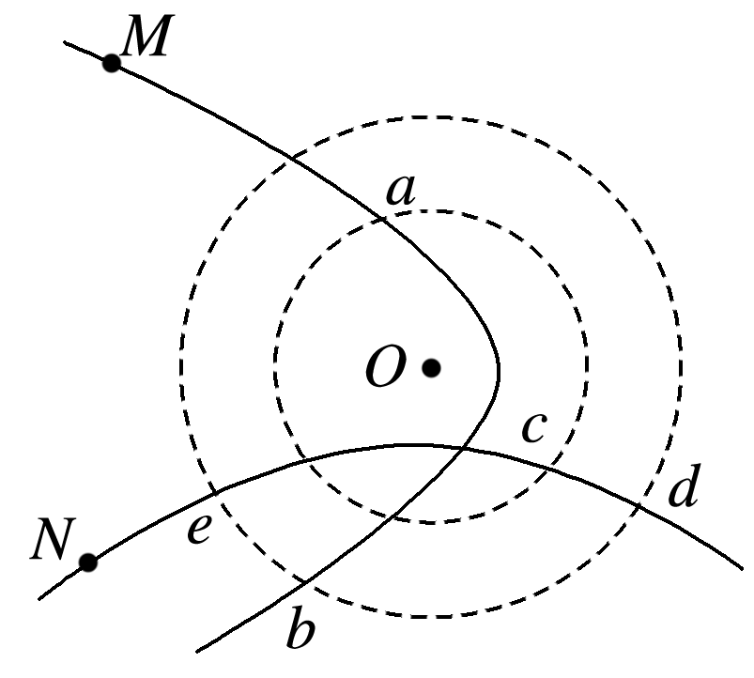
A．M带负电荷，N带正电荷 B．M在b点的动能小于它在a点的动能
C．N在d点的电势能等于它在e点的电势能 D．N在从c点运动到d点的过程中克服电场力做功
【参考答案】 D
【名师解析】 由粒子运动轨迹可知，M受到的是吸引力，N受到的是排斥力，可知M带负电荷，N带正电荷，故A正确；M从a点到b点，库仑力做负功，根据动能定理知，动能减小，则M在b点的动能小于在a点的动能，故B正确；d点和e点在同一等势面上，电势相等，则N在d点的电势能等于在e点的电势能，故C正确；N从c点运动到d点，库仑斥力做正功，故D错误．
2．（6分）（2019河南信阳高中考前适应试卷）如图所示，矩形的四个顶点a、b、c、d为匀强电场中的四个点，ab＝2bc＝1m，电场线与矩形所在的平面平行。已知a点电势为16V，b点电势为8V，c点电势为4V．一带电粒子从以点以速度v₀＝1000m/s射入电场，v₀与ab边的夹角为45°，一段时间后粒子经过ab边的中点e。不计粒子的重力，下列判断正确的是（ ）
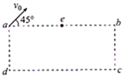
A．d点电势为14V B．电场强度大小为8V/m
C．粒子从a点到e点电势能增大 D．粒子从a点到e点所用时间为s
【参考答案】B
【名师解析】根据匀强电场中平行的等间距的两点间的电势差相等，有 U_{ad}＝U_{bc}，即 φ_{a}﹣φ_{d}＝φ_{b}﹣φ_{c}，已知φ_{a}＝16V，φ_{b}＝8V，φ_{c}＝4V，可得d点电势 φ_{d}＝12V，故A错误；△ade为等腰直角三角形，a点到直线de的距离为 d＝ad＝m，ae间电势差 U_{ae}＝φ_{a}﹣φ_{e}＝4V，则电场强度大小为 E＝＝8V/m，故B正确；中点e的电势为 φ_{e}＝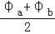＝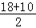＝14V，d点和e点的电势相同，de连线为等势线，电场方向垂直于de向下，根据粒子的运动轨迹可知粒子受到的电场力垂直于de连线向下，则粒子从a点到e点电场力做正功，电势能减小，故C错误；粒子抛出后做类平抛运动，落到e点时，垂直于电场线方向的位移为 x＝m，所需时间为t＝＝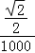＝5×10^{﹣2} s，故D错误；
【方法归纳】根据U＝Ed知匀强电场中平行的等间距的两点间的电势差相等，由此求d点的电势；电势能等于电势与电荷量的乘积，电势和电荷量都带符号运算最终数值的大小表示电势能的高低；电场强度E＝；由电场线与等势面间的关系可得，质子将在电场中做类平抛运动，由类平抛规律计算粒子的运动时间。
3.（2019浙江嘉兴质检）微波技术中常用的磁控管可以用磁场将电子群控制在管内。若电子群处于如图所示位置时，其形成的电场在位置1处的电场强度和电势分别为E₁和φ₁，在位置2处的电场强度和电势分别为E₂和φ₂，则（ ）
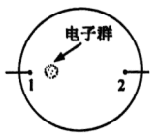
A． E₁> E₂ φ₁＞φ₂ B． E₁> E₂ φ₁＜φ₂
C． E₁＜E₂ φ₁＜φ₂ D． E₁＜E₂ φ₁＞φ₂
【参考答案】B
【名师解析】把电子群看作一个小带电体（点电荷），根据点电荷电场强度公式可知，形成的电场在位置1处的电场强度大于位置2处的电场强度，即E₁> E₂ 。由于电子带负电，越靠近负电荷，电势越低，所以 φ₁＜φ₂，选项B正确。
4．（6分）（2019四川泸州三模）如图所示，真空中一轻弹簧一端固定在水平地面上，另一端与质量为m，带电量为+q的绝缘小球连接。初始时小球静止于P点，此时弹簧被压缩了x₀，现在加一竖直向上大小为的匀强电场，小球在向上运动过程中（弹簧形变未超过弹性限度，重力加速度为g），下列判断正确的是（ ）
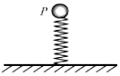
A．小球从P点上升x₀的过程中弹簧弹力先做正功后做负功
B．小球在距P点的距离为2x₀处，速度最大
C．小球在距P点的距离为3x₀处，电势能最大
D．小球达到的最高点距P点的距离为4x₀
【名师解析】开始时弹簧被压缩了x₀，所以在小球从P点上升x₀的过程中弹簧弹力一直做正功。选项A错误；设弹簧的劲度系数为k，没有电场时，小球受到重力与弹簧的弹力处于平衡状态，则：kx₀＝mg，当增加电场后，由于小球受到的电场力大于重力，所以小球新的平衡位置的位置处于弹簧伸长的状态，设小球新的平衡位置对弹簧的伸长量为x，则：qE＝mg+kx，又：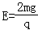，联立可得：x＝x₀，可知平衡位置与P点之间的距离为：s＝x₀+x＝2x₀，所以小球在距P点的距离为2x₀处，速度最大，选项B正确；加电场后小球受到重力、电场力以及弹簧的弹力，小球在竖直方向做简谐振动，由简谐振动的对称性可知，小球能上升的最大距离为2s＝4x₀．在在距P点的距离为4x₀处，电势能最大。故C错误，D正确。
【参考答案】：BD。
5.（2019广东潮州二模）在电场中，若选无穷远处作为电势零点，单个点电荷的电场中某点电势决定式为φ=kq/r（其中q为该点电荷的电量，r为该点距点电荷的距离），如图所示，空间ABC三点恰好构成一个直角三角形，其中∠A=30°，BC边长为a，在A、C两点分别放置一个+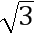q和+q的点电荷，则B点场强和电势大小分别为（ ）
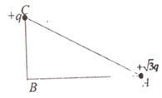
A. E=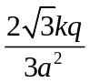，φ=2kq/a B. E=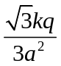，φ=kq/a
C. E=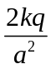， φ=2kq/a D. E=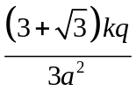，φ=kq/a
【参考答案】A
【名师解析】AC电荷在B电产生电场如图所示：
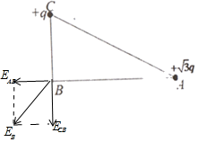
由点电荷场强公式得：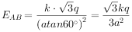，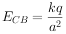
则有：=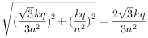
由点电荷的电场中某点电势决定式为φ=kq/r可得AC两点电荷在B电产生电势分别为：
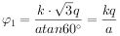，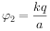，则B点电势为：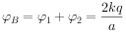
故选项A正确，BCD错误；
6．（2019届百校大联考）如图所示，a、b、c、d是某匀强电场中的四个点，它们是一个四边形的四个顶点，ab∥cd，ab⊥bc，2ab＝cd＝bc＝2l，电场方向与四边形所在平面平行。已知a点电势为24 V，b点电势为28 V，d点电势为12 V。一个质子(不计重力)经过b点的速度大小为v₀，方向与bc成45°，一段时间后经过c点，则下列说法正确的是( )
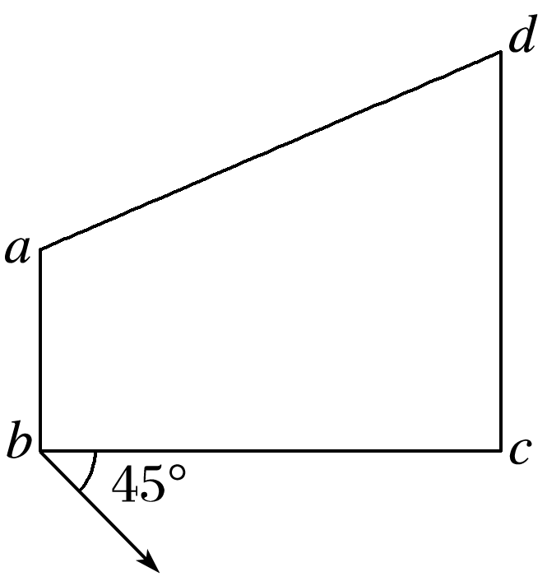
A．c点电势为20 V B．质子从b运动到c所用的时间为
C．场强的方向由a指向c D．质子从b运动到c电场力做功为8 eV
【参考答案】ABD
【名师解析】三角形bcd是等腰直角三角形，具有对称性，如图所示，bM＝bN＝bd，已知a点电势为24 V，b点电势为28 V，d点电势为12 V，且ab∥cd，ab⊥bc，2ab＝cd＝bc＝2l，因此根据几何关系，可得M点的电势为24 V，与a点电势相等，从而连接aM，即为等势面；三角形bcd是等腰直角三角形，具有对称性，bd连线中点N的电势与c相等，为20 V，A项正确；质子从b运动到c做类平抛运动，沿初速度方向分位移为l，此方向做匀速直线运动，则t＝，B项正确；Nc为等势线，其垂线bd为场强方向，场强方向由b指向d，C项错误；电势差U_{bc}＝8 V，则质子从b运动到c电场力做功为8 eV，D项正确。
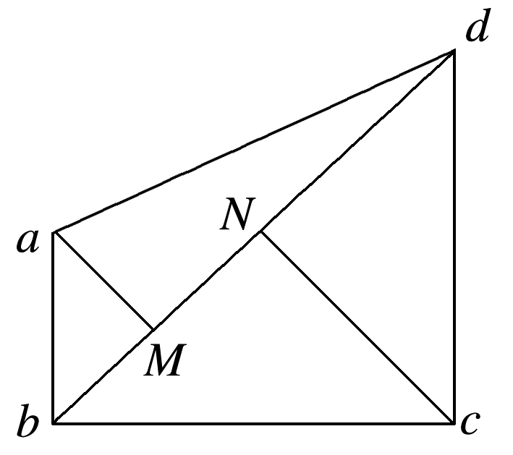
7. （2019河南名校联考4）如图所示，A、B、C、D是匀强电场中一个矩形的四个顶点，电场的方向平行于矩形平面。已知A点的电势是16V，B点的电势是10.6V，D点的电势是6.4V，且AB=9cm，BC=12cm，P为BC中点，下列说法正确的是（ ）
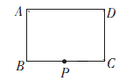
A.电场强度的大小为100V/m
B.C点的电势为2V
C.电子从P点沿PD方向射出将做直线运动(不计电子重力)
D.电子从C点运动到D点，电场力做功为5.4eV
【参考答案】AD
【名师解析】根据题述，A点的电势是φ_{A}=16V，B点的电势是φ_{B}=10.6V，D点的电势是φ_{C}=6.4V，由φ_{A}-φ_{D}=φ_{B}-φ_{C}，解得φ_{C} =1V，选项B错误；电子从C点运动到D点，电场力做功为W=e（φ_{D}-φ_{C}）=5.4eV，选项D正确；过D点作DE垂直于AC，的垂线，设E点的电势为φ_{E}，则有：x_{CE}=9×3/5cm=27/5cm，x_{AC}=15cm，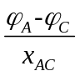=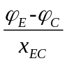，解得φ_{E}=6.4V。DE为等势线，
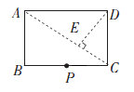
电场线方向沿AC方向，电场强度E==100V/m，选项A正确；电子从P点沿PD方向射出，所受电场力方向沿AC方向，初速度方向与所受外力方向不在一直线上，将做曲线运动，选项C错误。
8. （2019南昌模拟）如图所示，真空中有两个点电荷Q₁、Q₂分别固定在x轴上的x₁=0和x₂的位置上。将一试探电荷q放置在x₀处恰好静止。现将Q₂的固定点左移少许距离，将该试探电荷q仍放置在x₀处，则（ ）
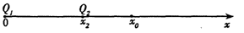
A试探电荷q一定向右运动 B.试探电荷q所受电场力一定向左
C.电场力对试探电荷一定是先做正功 D探电荷的电势能一定是先减小
【参考答案】CD
【命题意图】本题考查对静电场中试探电荷受力平衡的分析、受力不平衡时的运动、电场力做功、电势能变化及其相关知识点。
【解题思路】根据题述，将一试探电荷q放置在x₀处恰好静止，由平衡条件可得k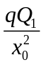= k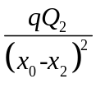。由于不知各个电荷的电性，将Q₂的固定点左移少许距离，将该试探电荷q仍放置在x₀处，试探电荷q所受电场力可能向左，可能向右，试探电荷q可能向右运动，可能向左运动，选项AB错误；将Q₂的固定点左移少许距离，将该试探电荷q仍放置在x₀处，试探电荷q所受电场力不平衡，电场力对试探电荷一定是先做正功后做负功，试探电荷的电势能一定是先减小后增大，选项CD正确。
9．（4分）（2019山东济南期末）已知一个无限大的金属板与一个点电荷之间的空间电场分布与等量异种电荷之间的电场分布类似，即金属板表面各处的电场强度方向与板面垂直。如图所示，MN为很大的不带电的金属平板，且与大地连接。现将一个电荷量为Q的正点电荷置于板的右侧，图中a、b、c、d是以正点电荷Q为圆心的圆上的四个点，四点的连线构成一内接正方形，其中ab连线与金属板垂直。则下列说法正确的是（ ）
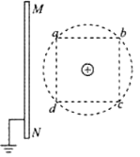
A．a点电场强度与d点电场强度相同
B．ab点间电势差等于dc点间电势差
C．将一正试探电荷沿直线ab从a点移到b点的过程中，试探电荷电势能始终减小
D．将一正试探电荷沿圆弧ad从a点移到d点的过程中，试探电荷电势能始终保持不变
【点拨分析】先画出电场线：电场线从正电荷出发，终止于负电荷，根据电场线的疏密分析电场强度的大小。根据对称性分析a点与d点的电势关系，根据电场力方向与位移方向的夹角分析电场力做功情况，来分析电势能的变化。
【名师解析】画出电场线如图所示：根据对称性知，a、d两点的电场强度大小相同，方向不同，所以电场强度不同，故A错误；由对称性知，a点电势等于d点电势，b点电势等于c点电势，因此ab点间电势差等于dc点间电势差，故B正确；电场线的切线方向为该点的场强方向，因移动的是正电荷，正电荷所受的电场力方向与电场强度方向相同，从a到ad中点的过程中，电场力方向与位移方向夹角大于90°，电场力做负功，从ad中点到d点的过程中，电场力方向与位移方向夹角小于90°，电场力做正功，所以正电荷的电势能先增大后减小，故C错误；电场线的切线方向为该点的场强方向，由于移动的是正电荷，正电荷所受的电场力方向与电场强度方向相同，从a到ab中点的过程中，电场力方向与位移方向夹角大于90°，电场力做负功，从ab中点到b点的过程中，电场力方向与位移方向夹角小于90°，电场力做正功，所以电荷的电势能先增大后减小，故D错误；
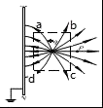
【名师点评】本题涉及电场强度和电势高低的判断，电场强度是矢量，合成遵循平行四边形定则；电势是标量，合成遵循代数法则。
10．（6分）（2019湖北四地七校考试联盟期末）如图所示，正六边形ABCDEF的B、D两点各固定一个带正电电量为+q的点电荷，F点固定一个带负电电量为﹣q的点电荷，O为正六边形的几何中心。则下列说法正确的是（ ）
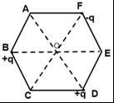
A．O点场强为0 B．C点场强方向沿FC方向
C．电子在A点电势能比在O点小 D．OA两点间电势差和OE两点间电势差相等
【点拨分析】根据电场强度是一个矢量结合点电荷电场强度的计算公式进行分析；电势是一个标量，根据对称性分析各点的电势大小。
【名师解析】设O点到各点的距离为r，则根据几何关系可知正六边形的边长也为r。F点相对于放置﹣2q+q的电荷，所以O点的电场强度相当于在F点放置q′＝﹣2q的电荷在O点产生的电场，即E_{O}＝，方向沿OF方向，不为零，故A错误；两个正电荷在C点的合电场强度大小为，方向沿OC方向，﹣q在C点的电场强度大小为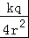，方向沿CO方向，故C点场强方向沿FC方向，故B正确；AD是BF的中垂线，B和F点的电荷在AD上各点产生的电势相等且合电势为零，故A点的电势和O点的电势等于D点的电荷产生的，即φ_{O}＞φ_{A}，根据E_{P}＝qφ可知电子在A点电势能比在O点大，故C错误；根据对称性可知，A和E点的电势相等，则OA两点间电势差和OE两点间电势差相等，故D正确。
【名师点评】本题主要是考查电场强度的叠加和电势高低的判断，知道电场强度是矢量，其合成满足平行四边形法则，电势是标量，其合成满足代数运算。
11.（2019福建泉州质检）如图所示，b点为等量异种点电荷+Q和-Q连线的中点，以+Q为圆心且过b点的虚线圆弧上有a、c两点，a、c两点关于连线对称。下列说法正确的是（ ）
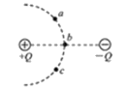
- a、b、c三点电势相等
B．电子在a、c两处受到的电场力不相同
C．电子由a点沿虚线圆弧移到b点的过程中电势能一直减小
D．电子由a点沿虚线圆弧移到c点的过程中电势能先增加后减小
【参考答案】D
【名师解析】根据两等量异种点电荷连线中垂线是等势线，可知a、c两点电势相等，a、c两点电势高于b点，选项A错误；根据两等量异种点电荷电场特点，a、c两点的电场强度大小相等，方向不同，所以电子在a、c两处受到的电场力不相同，选项B错误；电子由a点沿虚线圆弧移到b点的过程中，需要克服电场力做功，电势能一直增大，选项C错误；电子由a点沿虚线圆弧移到c点的过程中，先克服电场力做功后电场力做功，电势能先增加后减小，选项D正确。
12.(2018·安徽省安庆市二模)一带正电的粒子仅在电场力作用下从A点经B、C运动到D点，其“速度—时间”图象如图所示．分析图象后，下列说法正确的是( )
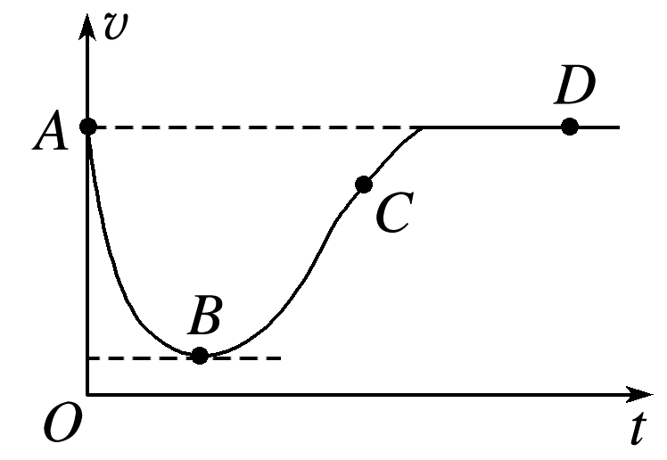
A．A处的电场强度大于C处的电场强度 B．B、D两点的电场强度和电势一定都为零
C．粒子在A处的电势能大于在C处的电势能 D．A、C两点间的电势差大于B、D两点间的电势差
【答案】 A
【解析】 因为v－t图线的斜率大小等于粒子的加速度大小，故粒子在A处的加速度大于在C处的加速度，A处的电场强度大于C处的电场强度，选项A正确；B、D两点切线的斜率为零，故两点的加速度为零，场强为零，但是电势不一定都为零，选项B错误；粒子在A处的速度大于在C处的速度，则在A处的动能大于在C处的动能，在A处的电势能小于在C处的电势能，选项C错误；根据动能定理可知：q|U_{CA}|＝mv－mv；qU_{BD}＝mv－mv，由图线可知mv－mv>mv－mv，则A、C两点间的电势差小于B、D两点间的电势差，选项D错误．
13.如图甲所示，在光滑绝缘的水平面上固定两个等量的正点电荷，M、O、N为两点电荷连线上的点，其中O为连线中点，且MO＝ON.在M点由静止释放一个电荷量为q的正试探电荷，结果该试探电荷在MN间做来回往复运动，在一个周期内的v－t图象如图乙所示，则下列说法正确的是( )
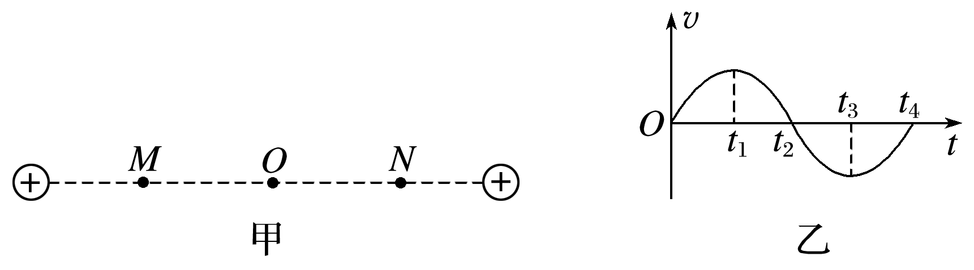
A．M和N两点的电场强度和电势完全相同
B．试探电荷在O点所受电场力最大，运动的速度也最大
C．试探电荷在t₂时刻到达O点，t₄时刻到达N点
D．试探电荷从M经O到N的过程中，电势能先减小后增大
【参考答案】 D
【名师解析】 M、N两点关于O点对称，电势相同，电场强度大小相等、方向相反，A项错误；从M点到O点，试探电荷做加速度逐渐减小的加速运动，从O点到N点做加速度逐渐增大的减速运动．O点电场强度为零，所受电场力为零，加速度为零，速度最大，B项错误；试探电荷在t₁时刻到达O点，t₂时刻到达N点，t₃时刻返回到O点，t₄时刻返回到M点，完成一个周期的运动，C项错误；从M点到O点的过程中，电场力对试探电荷做正功，电势能减小，从O点到N点的过程中，电场力对试探电荷做负功，电势能增加，D项正确．
14．(2018·山东省烟台市上学期期末)如图所示，实线表示一匀强电场的电场线，电场方向未知．一电子以一定的初速度由A点射入电场，虚线为电子的运动轨迹，B点是运动轨迹上的一点，则( )
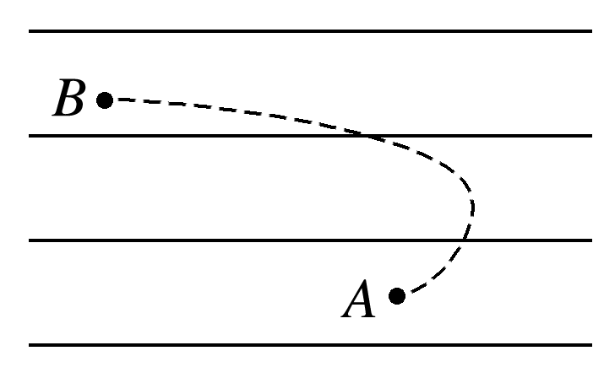
A．A点电势高于B点电势 B．电子在B点的电势能大于在A点的电势能
C．电子在A点的速度大于在B点的速度 D．电子由A到B，电场力先做负功后做正功
【参考答案】 D
【解析】 由曲线运动的知识可知：电子所受的电场力向左，由于电子的受力与场强方向相反，可知电场线向右，结合沿着电场线电势逐渐降低得φ_{B}>φ_{A}，故A错误；电子从A到B点过程中，电场力先与速度方向成钝角做负功，后与速度方向成锐角力做正功，D项正确；由A到B，电场力做的总功为正功，则电子的电势能减小，即B点的电势能小于A点的电势能，动能增大，则B点的速度大于A点速度，故B、C错误．
15．(2018·湖南省六校4月联考)如图所示，空间中存在着由一固定的负点电荷Q(图中未画出)产生的电场．另一正点电荷q仅在电场力作用下沿曲线MN运动，在M点的速度大小为v₀，方向沿MP方向，到达N点时速度大小为v，且v< v₀，则( )
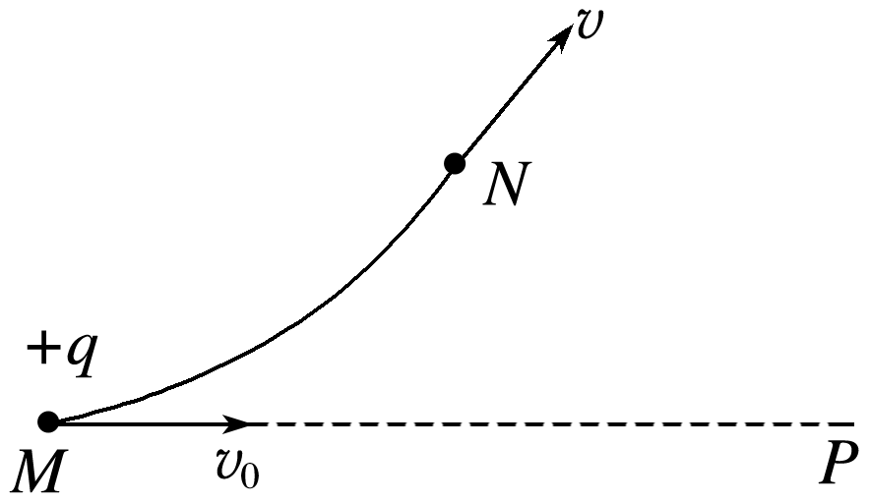
A．Q一定在虚线MP下方 B．M点的电势比N点的电势高
C．q在M点的电势能比在N点的电势能小 D．q在M点的加速度比在N点的加速度小
【参考答案】 C
【名师解析】 场源电荷带负电，检验电荷带正电，它们之间是吸引力，而曲线运动所受合力指向曲线的凹侧，故Q应该在轨迹的凹侧，故A错误；试探电荷从M到N速度减小，说明M点离场源电荷较近，越靠近场源电荷电势越低，所以M点的电势比N点的电势低，故B错误；只有电场力做功，动能和电势能之和守恒，在N点动能小，故在N点电势能大，故C正确；离场源电荷越近，场强越大，加速度越大，所以q在M点的加速度比在N点的加速度大，故D错误．
16.(2018·湖北省十堰市调研)有一静电场，其电势φ随x坐标的改变而改变，变化的图象如图所示．若将一带负电的粒子(重力不计)从坐标原点O由静止释放，电场中P、Q两点的横坐标分别为1 mm、4 mm，下列说法正确的是( )
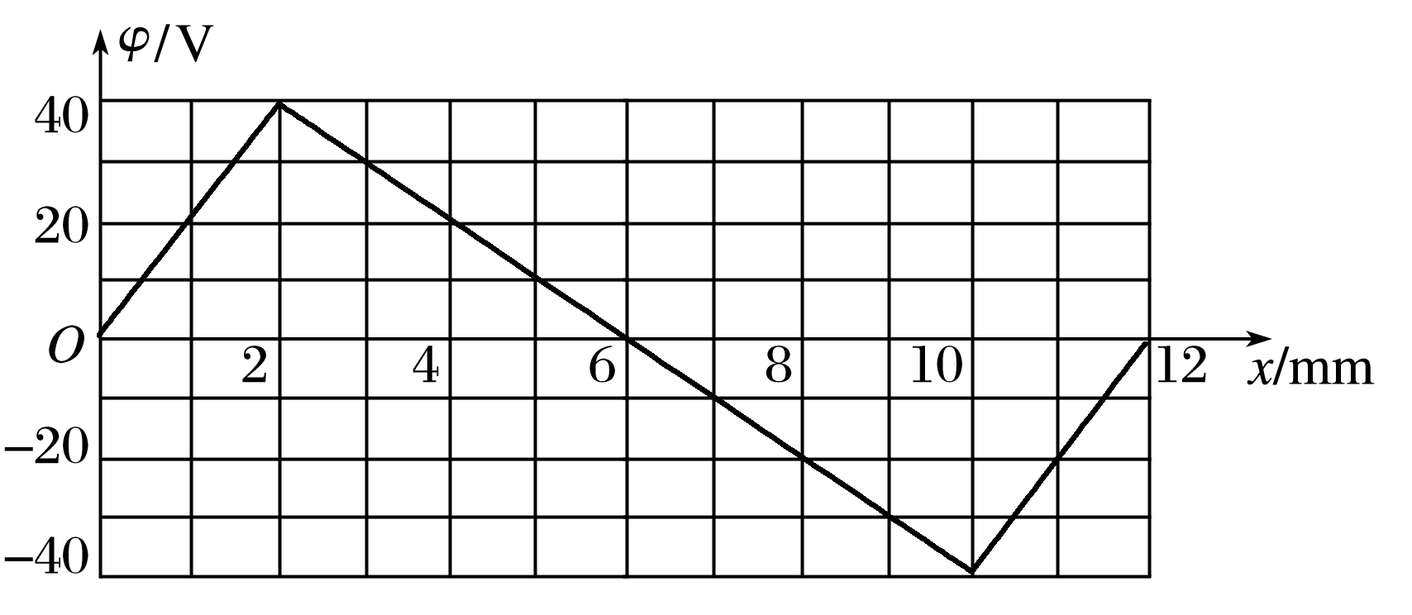
A．粒子将沿x轴正方向一直向前运动 B．粒子在P点与Q点加速度大小相等、方向相反
C．粒子经过P点与Q点时，动能相等 D．粒子经过P点与Q点时，电场力做功的功率相等
【参考答案】 C
【名师解析】 根据顺着电场线方向电势降低可知，0～2 mm内，电场线沿x轴负方向，粒子所受的电场力沿x轴正方向做加速运动；在2～6 mm内电场线沿x轴正方向，粒子所受的电场力沿x轴负方向，粒子做减速运动，6 mm处粒子的速度为零；然后粒子向左先做加速运动后做减速运动，即在0～6 mm间做往复运动，故A项错误．φ－t图象的斜率大小等于场强E，则知P点的场强大于Q点的场强，则粒子在P点的加速度大于在Q点的加速度，加速度方向相反，故B项错误．粒子经过P点与Q点时，电势相等，则其电势能相等，由能量守恒知动能相等，故C项正确．粒子经过P点与Q点时，速率相等，但电场力不同，则电场力做功的功率不等，故D项错误．
17．(2018·安徽省安庆市二模)在真空中A、B两点分别放有异种点电荷＋Q和－2Q，以AB连线中点O为圆心作一圆形路径，如图12所示，则下列说法正确的是( )
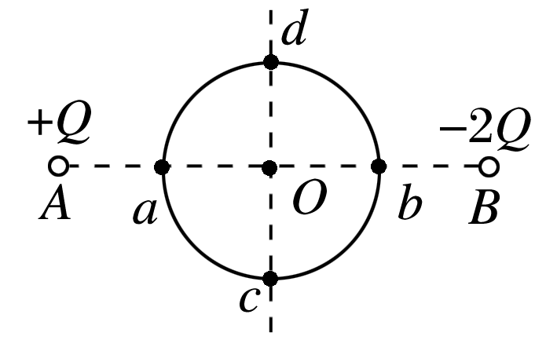
A．场强大小关系有E_{a}＝E_{b}、E_{c}＝E_{d}
B．电势高低关系有φ_{a}>φ_{b}、φ_{c}＝φ_{O}＝φ_{d}
C．将一负点电荷沿圆弧由a移动到b的过程中电场力做正功
D．将一正点电荷沿直线由a移动到d的过程中电场力做功小于将该正点电荷沿直线由d运动到b的过程中电场力做功
【参考答案】 D
【名师解析】 设圆的半径为R，根据点电荷电场叠加可得E_{a}＝k＋k，E_{b}＝k＋k，根据数学知识可得E_{a}<E_{b}，根据对称性可得E_{c}＝E_{d}，但两者方向不同，沿电场线方向电势降低，在AB连线上电场方向从A指向B，故φ_{a}>φ_{b}，根据对称性可得φ_{c}＝φ_{d}，但由于直线cd不是等势面，所以与O点的电势不同，A、B错误；将一负点电荷沿圆弧由a移动到b的过程中，电场力方向与运动方向相反，所以电场力做负功，故C错误；由于ad间电场线比db间电场线疏，则ad间的场强比db间场强小，由U＝Ed知，ad间的电势差小于db间电势差，由W＝Uq知，将正点电荷沿直线由a移动到d的过程中电场力做功小于将该正点电荷沿直线由d移动到b的过程中电场力做功，故D正确．
18.（2019河北唐山三模）如图所示，C、D为两等量同种负点电荷，O为C、D两电荷连线的中点，A、B为某一过O点的倾斜直线上两点，且OA＝OB，取无穷远处为零电势处，下列说法正确的是（ ）
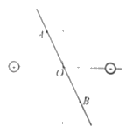
A．A、B两点的电势相等
B．A、B两点的电场强度相同
C．倾斜直线上各点的场强方向不可能垂直该直线
D．把试探电荷从A点沿倾斜直线移到B点，电场力可能先增大后减小
【参考答案】A
【名师解析】等量同种点电荷的电场具有对称性，由此可知，A与B的电势是相等的，选项A正确；等量同种点电荷的电场具有对称性，结合电场的特点可知，A与B的电场强度大小相等，但方向不同，选项B错误；根据两等量同种负点电荷的特点可知，倾斜直线上各点的场强方向可能垂直该直线，故C错误；两等量同种负点电荷连线的中点处的电场强度为0，所以把试探电荷从A点沿倾斜直线移到B点，电场力先减小后增大，选项D错误。
19.(2017·河南六市一联，17)在真空中A、B两点分别放有异种点电荷－Q和＋2Q，以A、B连线中点O为圆心作一圆形路径acbd，如图4所示，则下列说法正确的是( )
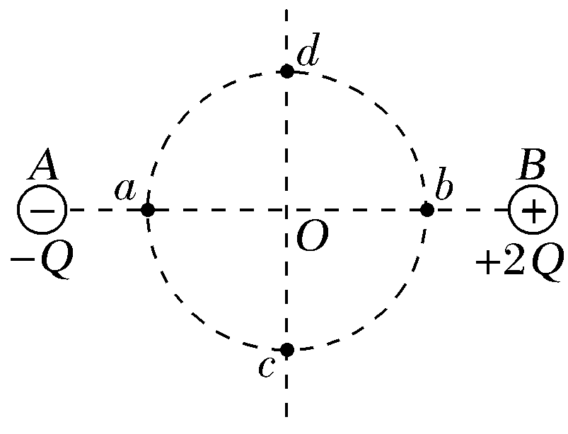
A.场强大小关系有E_{a}＝E_{b}、E_{c}＝E_{d}
B.电势高低关系有φ_{a}>φ_{b}、φ_{c}>φ_{d}
C.将一负点电荷沿圆弧由a运动到b的过程中电场力做正功
D.将一正点电荷沿直线由c运动到d的过程中电势能始终不变
【参考答案】C
【名师解析】 对比等量异种点电荷的电场分布可知，题图中场强大小关系有E_{b}>E_{a}，E_{c}＝E_{d}，选项A错误；因沿着电场线方向电势逐渐降低可知，φ_{a}<φ_{b}，再由对称性可知φ_{c}＝φ_{d}，选项B错误；由于a点电势低于b点电势，将负点电荷由a沿圆弧运动到b，电场力做正功，选项C正确；因沿直线由c到d过程中电势先升高再降低，所以将一正点电荷沿直线由c运动到d的过程中电势能先增大再减小，选项D错误。
20．(2016·江苏徐州高三月考)一带正电的试探电荷，仅在电场力作用下沿x轴从x＝－∞向x＝＋∞运动，其速度v随位置x变化的图象如图所示。x＝x₁和x＝－x₁处，图线切线的斜率绝对值相等且最大。则在x轴上( )
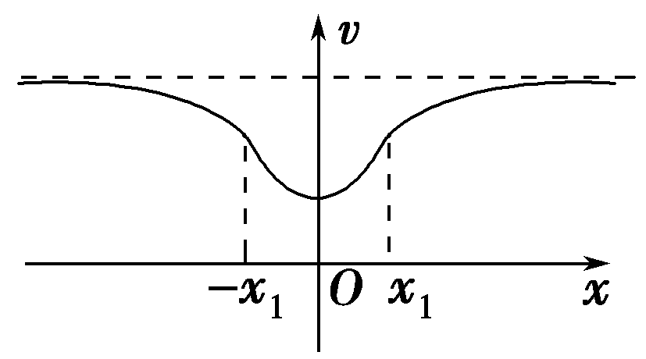
A．x＝x₁和x＝－x₁两处，电场强度相同
B．x＝x₁和x＝－x₁两处，电场强度最大
C．x＝0处电势最高
D．从x＝x₁运动到x＝＋∞过程中，电荷的电势能逐渐增大
【参考答案】．BC
【名师解析】x＝x₁和x＝－x₁两处，图线切线的斜率绝对值相等且最大，故加速度绝对值相等且最大，由牛顿第二定律得电场力的绝对值相等且最大，由F＝qE得电场强度大小相同，方向相反，A项错误，B正确；一带正电的检验电荷，仅在电场力作用下沿x轴从x＝－∞向x＝＋∞运动，由图乙可知，检验电荷先减速后加速运动，电场力先做负功后做正功，由电场力做功与电势能的关系知，电势能先增大后减小，则x＝0处电势最高，从x＝x₁到x＝＋∞过程中，电势能逐渐减小，C正确，D错误。

21.(多选)电场中的a、b、c三点在同一直线上，如图所示，其中c为ab的中点。已知a、b两点的电势分别为φ_{a}和φ_{b}，且φ_{b}>φ_{a}>0，则下列叙述正确的是( )
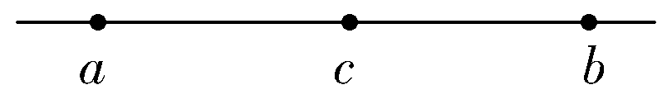
A.该电场在c点处的电势一定为
B.正电荷从b点运动到a点，电势能一定减少
C.正电荷只受电场力作用从a点运动到c点，动能可能增加
D.正电荷从b点运动到c点，电场力一定做正功
【参考答案】BC
【名师解析】 因不确定该电场为匀强电场，由题中所述条件无法确定c点电势的高低，故选项A错误；根据电势能的定义可知，正电荷所在位置的电势越高，其电势能也越大，选项B正确；因c点的电势无法判定，故正电荷只受电场力作用从a点运动到c点，动能的增减无法判定，正电荷从b点运动到c点，电场力做功的正负也无法判定，选项C正确，D错误。
22．如图所示，矩形ABCD位于匀强电场中，且与匀强电场方向平行．已知AB＝2BC，A、B、D的电势分别为6 V、2 V、4 V．初动能为24 eV、电荷量大小为4e的带电粒子从A沿着AC方向射入电场，恰好经过B，不计粒子的重力，下列说法正确的是( )
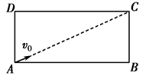
A. 该粒子一定带负电 B. 该粒子到达点B时的动能为40 eV
C. 改变初速度方向，该粒子可能经过C D. 改变初速度方向，该粒子可能经过D
【参考答案】AD
【名师解析】根据匀强电场中平行的等间距的两点间的电势差相等，取AB的中点O，则O点的电势为4V，连接OD则为等势线，电场强度与等势面垂直，且有高电势指向低电势，电场强度垂直OD斜向上，由物体做曲线运动的条件，电场力斜向下，故电荷为负电荷；故A正确；由动能定理，得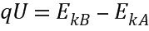 即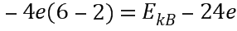，解得E_{kB}=8eV，故B错误；同理，求得C点的电势为0，由动能定理，得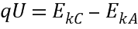，即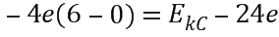。E_{kC}=0，由曲线运动可知，粒子到达C点动能不为零，故C错误；由动能定理，得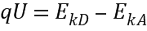 。即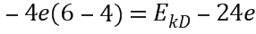 。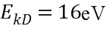，故D正确。综上分析，AD正确。
23.(2017·天津理综，7)(多选)如图6所示，在点电荷Q产生的电场中，实线MN是一条方向未标出的电场线，虚线AB是一个电子只在静电力作用下的运动轨迹。设电子在A、B两点的加速度大小分别为a_{A}、a_{B}，电势能分别为E_{pA}、E_{pB}。下列说法正确的是( )
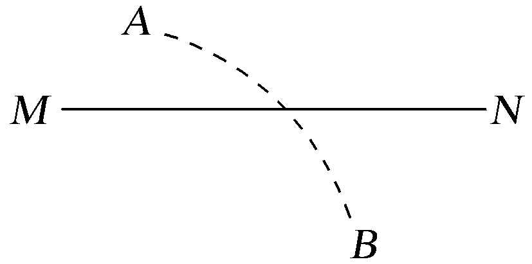
A.电子一定从A向B运动 B.若a_{A}>a_{B}，则Q靠近M端且为正电荷
C.无论Q为正电荷还是负电荷一定有E_{pA}<E_{pB} D.B点电势可能高于A点电势
【参考答案】BC
【名师解析】 电子在电场中做曲线运动，虚线AB是电子只在电场力作用下的运动轨迹，电场力沿电场线指向曲线的凹侧，电场的方向与电场力的方向相反，如图所示。由所给条件无法判断电子的运动方向，故选项A错误；若a_{A}>a_{B}，说明电子在A点受到的电场力较大，A点的电场强度较大，根据点电荷的电场分布可知，靠近M端为场源电荷的位置，应为正电荷，故选项B正确；无论Q为正电荷还是负电荷，一定有电势φ_{A}>φ_{B}，电子电势能E_{p}＝－eφ，电势能是标量，所以一定有E_{pA}<E_{pB}，故选项C正确，D错误。
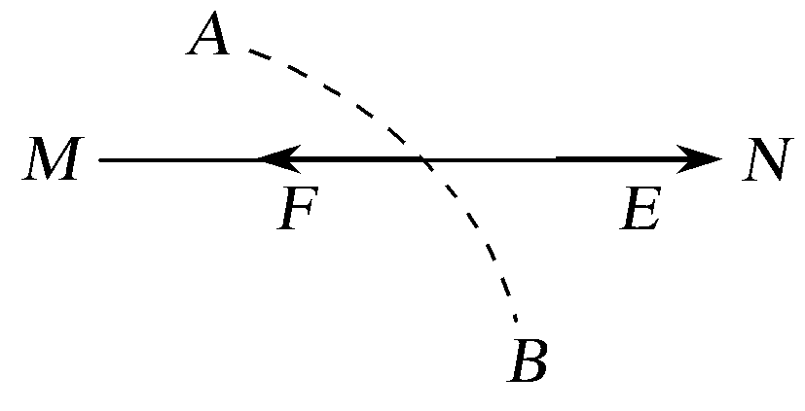
24.(2016·海南卷)(多选)如图7，一带正电的点电荷固定于O点，两虚线圆均以O为圆心，两实线分别为带电粒子M和N先后在电场中运动的轨迹，a、b、c、d、e为轨迹和虚线圆的交点。不计重力。下列说法正确的是( )
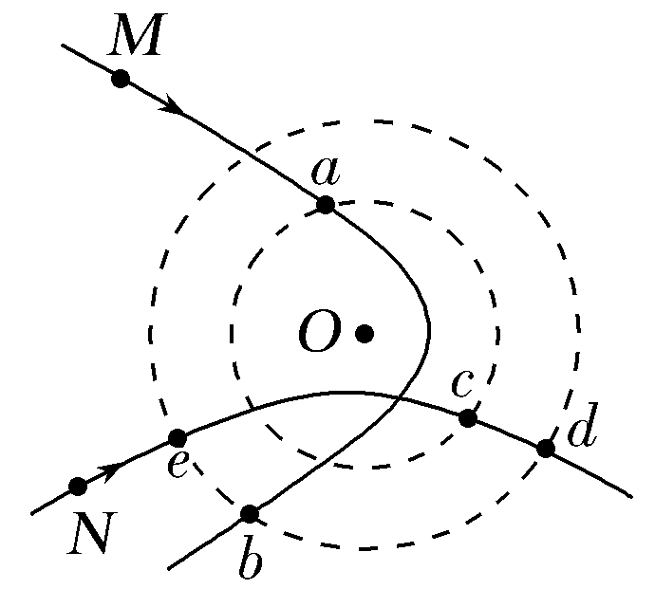
A.M带负电荷，N带正电荷 B.M在b点的动能小于它在a点的动能
C.N在d点的电势能等于它在e点的电势能 D.N在从c点运动到d点的过程中克服电场力做功
【参考答案】ABC
【名师解析】 如图所示，M粒子的轨迹向左弯曲，则带电粒子所受的电场力方向向左，可知带电粒子M受到了引力作用，故M带负电荷，而N粒子的轨迹向下弯曲，所受的电场力方向向下，说明N粒子受到斥力作用，故N粒子带正电荷，故选项A正确；由于虚线是等势面，故M粒子从a到b电场力做负功，故动能减小，故选项B正确；对于N粒子，由于d和e在同一等势面上，故从d到e电场力不做功，故电势能不变，故选项C正确；由于N粒子带正电，故从c点运动到d点的过程中，电场力做正功，故选项D错误。
25.(2017·全国卷Ⅲ，21)(多选)一匀强电场的方向平行于xOy平面，平面内a、b、c三点的位置如图11所示，三点的电势分别为10 V、17 V、26 V。下列说法正确的是( )
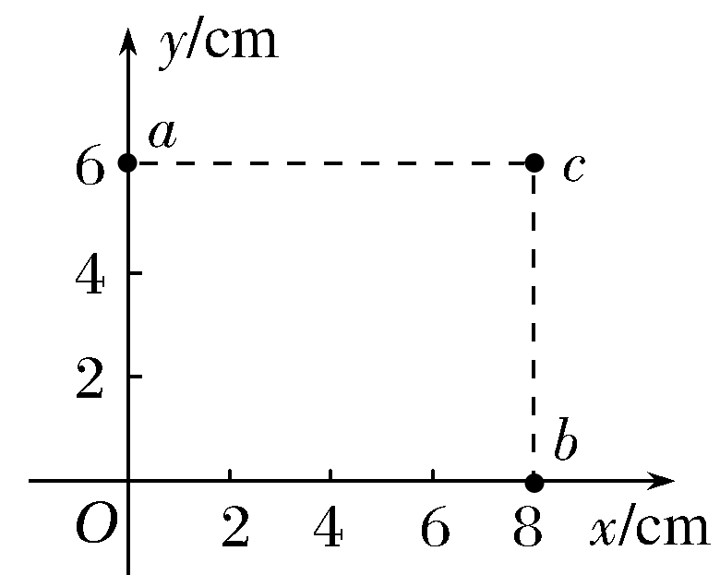
A.电场强度的大小为2.5 V/cm B.坐标原点处的电势为1 V
C.电子在a点的电势能比在b点的低7 eV D.电子从b点运动到c点，电场力做功为9 eV
【参考答案】ABD
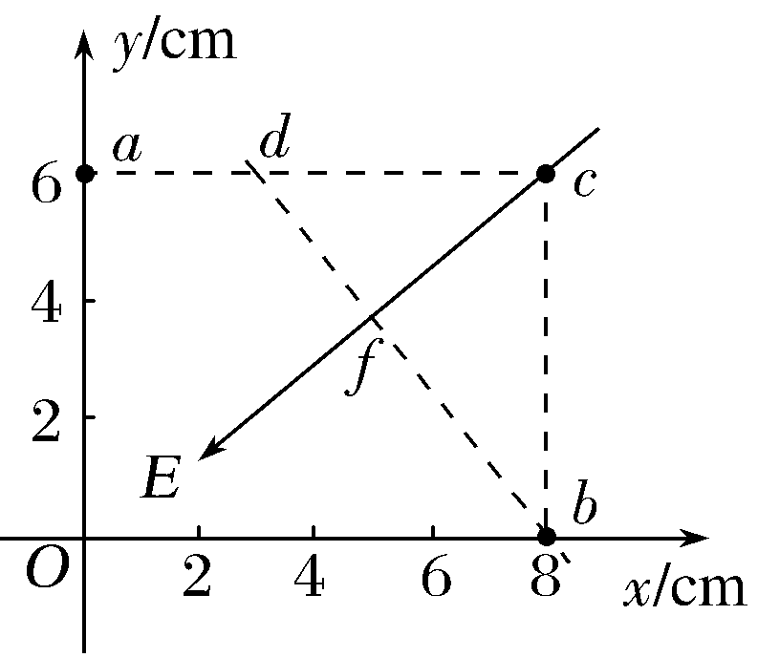
【名师解析】 如图所示，设a、c之间的d点电势与b点电势相同，则＝＝，所以d点的坐标为(3.5 cm，6 cm)，过c点作等势线bd的垂线，电场强度的方向由高电势指向低电势。由几何关系可得，cf的长度为3.6 cm，电场强度的大小E＝＝ V/cm＝2.5 V/cm，故选项A正确；因为Oacb是矩形，所以有U_{ac}＝U_{Ob} ，可知坐标原点O处的电势为1 V ，故选项B正确；a点电势比b点电势低7 V，电子带负电，所以电子在a点的电势能比在b点的高7 eV，故选项C错误；b点电势比c点电势低9 V，电子从b点运动到c点，电场力做功为9 eV，故选项D正确。
26.(多选)如图，在正点电荷Q的电场中有M、N、P和F四点，M、N、P为直角三角形的三个顶点，F为MN的中点，∠M＝30°。M、N、P、F四点处的电势分别用φ_{M}、φ_{N}、φ_{P}、φ_{F}表示。已知φ_{M}＝φ_{N}，φ_{P}＝φ_{F}，点电荷Q在M、N、P三点所在平面内，则( )
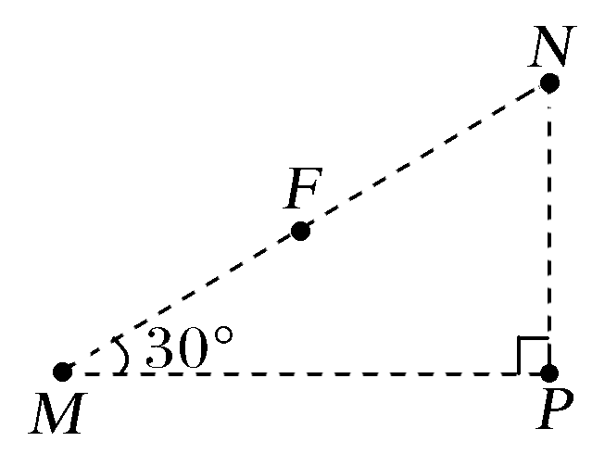
A.点电荷Q一定在MP连线上 B.连接PF的线段一定在同一个等势面上
C.将正试探电荷从P点搬运到N点，电场力做负功 D.φ_{P}大于φ_{M}
【参考答案】AD
【名师解析】 根据正点电荷的电场的特点可知，点电荷的电场的等势面是以点电荷为中心的同心球面，故分别作MN连线的中垂线和PF连线的中垂线，如图所示，根据图中几何关系可知，两条线交MP于A点，即点电荷在A点，选项A正确，B错误；将正试探电荷从P点搬运到N点，电场力做正功，选项C错误；沿着电场线的方向电势逐渐降低，故φ_{P}>φ_{M}，选项D正确。
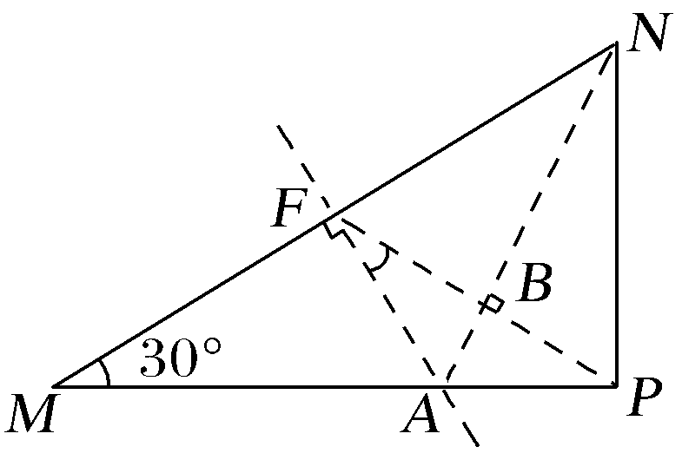
27.(2017·定州模拟)如图2所示，M、N两点分别放置两个等量异种电荷，A是它们连线的中点，B为连线上靠近N的一点，C为连线中垂线上处于A点上方的一点。在A、B、C三点中( )
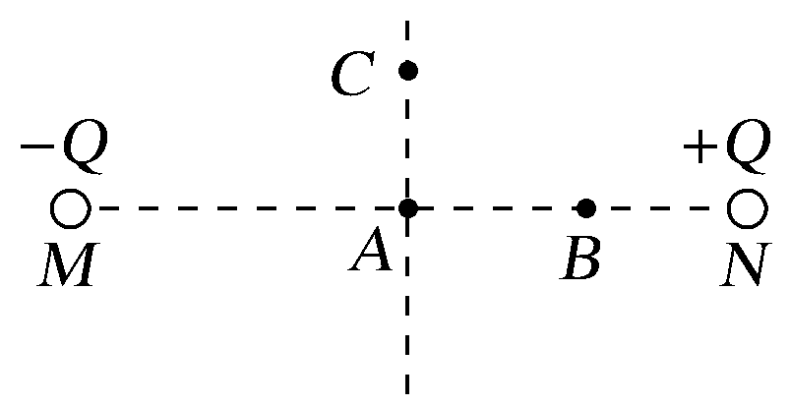
A.场强最小的点是A点，电势最高的点是B点 B.场强最小的点是A点，电势最高的点是C点
C.场强最小的点是C点，电势最高的点是B点 D.场强最小的点是C点，电势最高的点是A点
【参考答案】C
【名师解析】 根据等量异种电荷电场线的分布，知道E_{B}>E_{A}>E_{C}，场强最小的是C点。等量异种电荷连线的垂直平分线是一条等势线，知φ_{A}＝φ_{C}，沿着电场线方向电势逐渐降低，异种电荷间的电场线由正电荷指向负电荷，知φ_{B}>φ_{A}，所以电势最高点是B点，故选项A、B、D错误，C正确。
28.(2017·福建厦门模拟)如图3所示，在等边三角形ABC所在平面内有一匀强电场，将一带正电的点电荷从A点移到B点和从B点移到C点，电场力均做负功且数值相同，D是AC的中点。下列说法正确的是( )
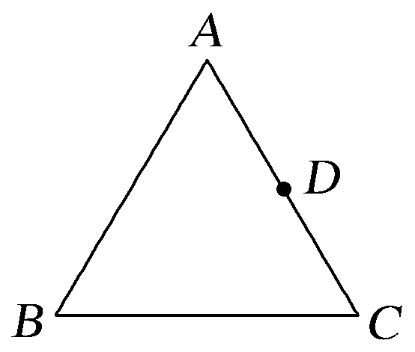
A.B点的电势等于D点的电势 B.A点的电势等于C点的电势
C.电场的方向由A指向C D.电场的方向由B指向D
【参考答案】A
【名师解析】 因为将一带正电的点电荷从A点移到B点和从B点移到C点，电场力均做负功且数值相同，所以B点与D点的电势相等，A点与C点的电势不相等，选项A正确，B错误；因为φ_{A}<φ_{C}，所以电场的方向由C指向A，选项C、D错误。

29.(2017·吉林长春模拟)(多选)如图7所示，水平面内有A、B、C、D、E、F六个点，它们均匀分布在圆心为O、半径为R＝2 cm的同一圆周上，空间有一方向与圆平面平行的匀强电场。已知A、C、E三点的电势分别为φ_{A}＝(2－) V、φ_{C}＝2 V，φ_{E}＝(2＋) V，下列判断正确的是( )
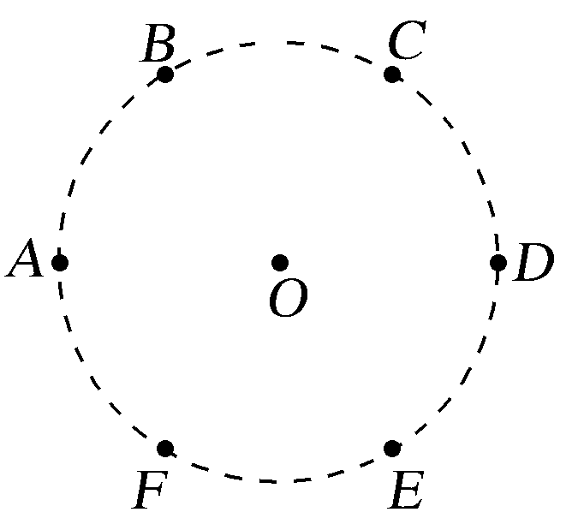
A.电场强度的方向由A指向D B.电场强度的大小为100 V/m
C.该圆周上的点电势最高为4 V D.将电子沿圆弧从D点移到F点，电场力始终做负功
【参考答案】BC
【名师解析】 由于圆周处于匀强电场中，且φ_{A}＝(2－) V、φ_{E}＝(2＋) V，则线段AE的中点电势为2 V，等于C点电势，故过C点和O点的直线与F点在同一等势线上，AE和等势线垂直，故场强方向由E指向A，故选项A错误；d_{AE}＝2Rsin 60°＝2 cm，则电场强度的大小为E＝＝100 V/m，选项B正确；ED中点位置的电势最高，大小为U_{max}＝4 V，选项C正确；电子从D点沿圆周移到F点，电势先升高后降低，电子的电势能先减少后增加，故电场力先做正功后做负功，选项D错误。
30 (2017·浙江五校联考)如图2甲所示，Q₁、Q₂为两个被固定的点电荷，a、b、c三点在它们连线的延长线上，其中Q₁带负电。现有一带负电的粒子以一定的初速度沿直线从a点开始向远处运动并经过b、c两点(粒子只受电场力作用)，粒子经过a、b、c三点时的速度分别为v_{a}、v_{b}、v_{c}，其v－t图象如图乙所示。以下说法正确的是( )
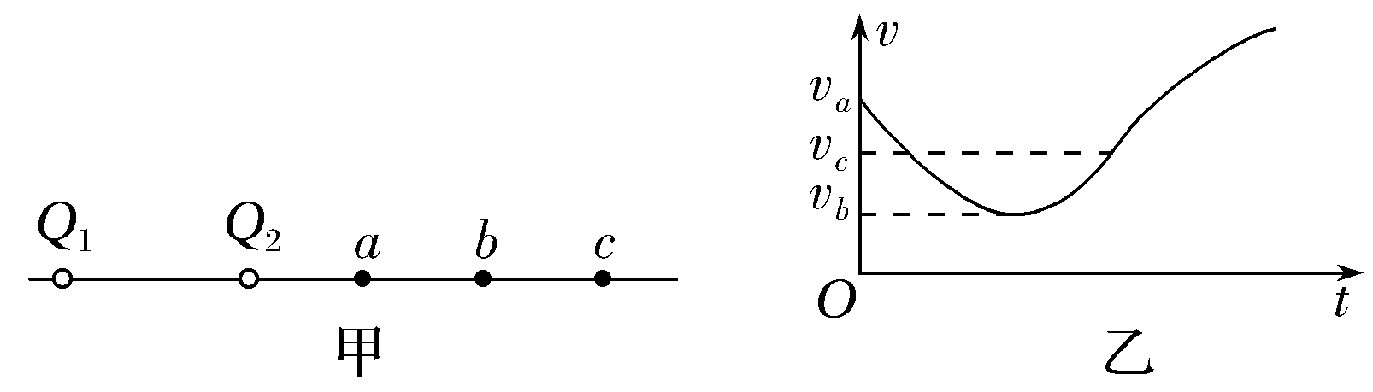
A.Q₂一定带负电
B.Q₂的电量一定大于Q₁的电量
C.b点的电场强度最大
D.粒子由a点运动到c点过程中，粒子的电势能先增大后减小
【参考答案】D
【名师解析】 由题图乙可知，粒子从a到b过程做加速度减小的减速直线运动，在b点时粒子速度最小，加速度为零。根据牛顿第二定律Eq＝ma，得出粒子在b点受力为零，b点电场强度为零，选项C错误；在b点Q₁对带负电粒子的电场力水平向右，要使b点粒子所受合力为零，则Q₂对带负电粒子的电场力水平向左，所以Q₂带正电，选项A错误；b点与Q₁的间距大于与Q₂的间距，由库仑定律F＝k知，Q₁的带电量大于Q₂的带电量，选项B错误；粒子从a点运动到c点过程，动能先减小后增大，根据能量守恒定律知，粒子电势能先增大后减小，选项D正确。

